Nama: ABIDZAR MAULANA RAMADHAN
NIM: 09020626039
Tugas: Pemrograman Dasar
TUGAS BAB 4 Seleksi Bantuan Pendidikan
- Mengapa Prioritas Utama harus diperiksa terlebih dahulu?
Karena Dalam pemrograman, terutama saat menggunakan struktur if - else if, kondisi dieksekusi secara berurutan dari atas ke bawah. Program akan berhenti mengecek kondisi lain begitu menemukan satu kondisi yang bernilai True.
Sekarang, misalnya punya dua syarat: Prioritas Utama dan Prioritas Kedua. Syarat Prioritas Utama lebih ketat dan lebih spesifik. Tapi ada kemungkinan data yang memenuhi syarat Prioritas Utama juga masuk ke dalam syarat Prioritas Kedua.
- Jika mahasiswa memiliki IPK 3.80 dan penghasilan 2.000.000, dia memenuhi syarat Prioritas Utama.
- Namun, angka tersebut juga memenuhi syarat Prioritas Kedua (IPK >= 3.00 dan penghasilan <= 5.000.000).
Jika Prioritas Kedua ditaruh di atas, mahasiswa dengan IPK 3.80 tadi akan langsung dikategorikan sebagai "Prioritas Kedua", dan program tidak akan pernah mengecek status “Prioritas Utama”. Oleh karena itu, kondisi yang paling spesifik harus selalu dievaluasi paling awal.

- Evaluasi Logika
Apakah kode berikut benar?
if (ipk >= 3.00 || penghasilan <= 3000000) {
System.out.println("Prioritas");
}
Salah
Jika salah, perbaiki.
Untuk mengubahnya menjadi logika yang benar, kita harus menggunakan operator AND (&&) dan memasukkan syarat beasiswa:
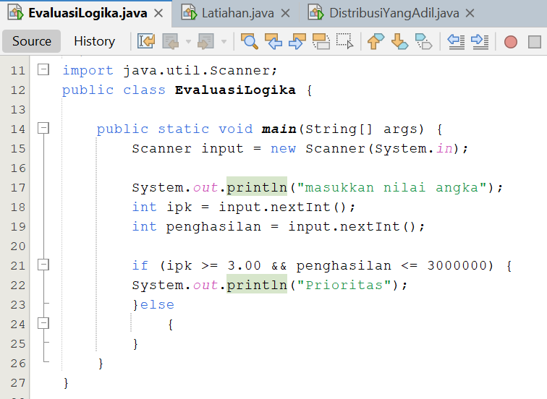
C. Modifikasi
Tambahkan aturan:
Mahasiswa yang sudah menerima beasiswa lain tidak boleh menerima bantuan.
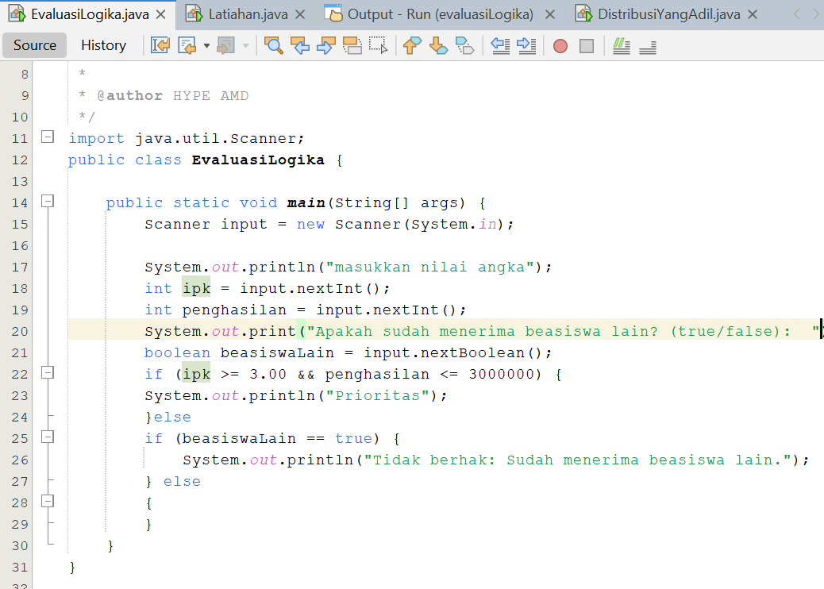

D. Debugging
Identifikasi kesalahan logika dari program berikut:
if (ipk >= 3.50) {
if (penghasilan <= 3000000) {
System.out.println("Prioritas Utama");
}
} else if (penghasilan <= 5000000) {
System.out.println("Prioritas Kedua");
}
Apakah program tersebut sudah mempertimbangkan seluruh persyaratan?
Program belum mengecek syarat tanggungan, aktif sosial, dan beasiswa lain.
Kesalahan alur: Jika seorang mahasiswa memiliki IPK 3.60 dan penghasilan 4.000.000, program akan masuk ke blok if pertama (karena IPK > 3.50). Namun, karena penghasilannya > 3.000.000, ia gagal di blok if kedua, dan program akan berakhir tanpa mencetak apa-apa. Ia tidak akan pernah diperiksa oleh else if di bawahnya.
Blok else if hanya mengecek penghasilan tanpa mengecek IPK. Mahasiswa dengan IPK 2.0 tetapi berpenghasilan 4 juta akan masuk Prioritas Kedua padahal syaratnya IPK >= 3.00.
E. Implementasi
Buat:
- Analisis masalah.
Sistem harus mengklasifikasikan mahasiswa ke dalam kategori kelayakan (Utama, Kedua, Khusus, atau Belum memenuhi) berdasarkan lima variabel. Kondisi eliminasi mutlak (tidak boleh menerima beasiswa lain) harus diperiksa terlebih dahulu supaya logika di bawahnya menjadi lebih sederhana.

- IPO.
Input: ipk (Double), penghasilan (Double), tanggungan (Integer), aktifSosial (Boolean), beasiswaLain (Boolean).
Process: Evaluasi kondisi menggunakan struktur kontrol if - else.
Output: String status hasil seleksi.

- Algoritma.
Mulai
Input: ipk, penghasilan, tanggungan, aktifSosial, beasiswaLain
Jika beasiswaLain == Benar, maka:
Output = "Tidak berhak (Sudah menerima beasiswa lain)"
Lain jika ipk >= 3.50 DAN penghasilan <= 3000000 DAN tanggungan >= 3, maka:
Output = "Prioritas Utama"
Lain jika ipk >= 3.00 DAN penghasilan <= 5000000, maka:
Output = "Prioritas Kedua"
Lain jika aktifSosial == Benar DAN ipk >= 3.00, maka:
Output = "Pertimbangan Khusus"
Lainnya:
Output = "Belum memenuhi prioritas"
Selesai

- Flowchart Flowgorithm.
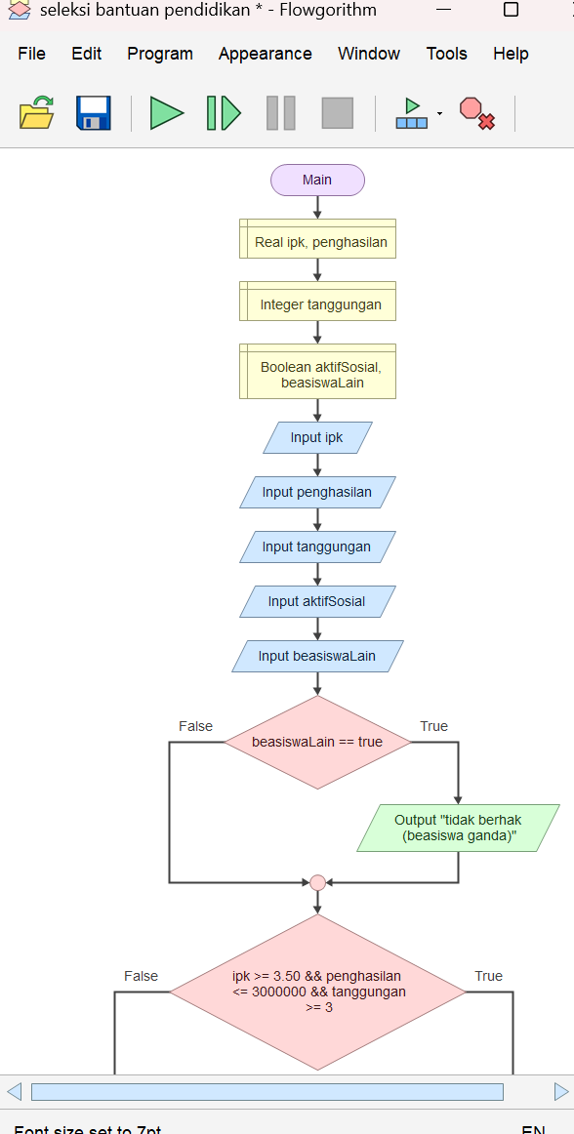
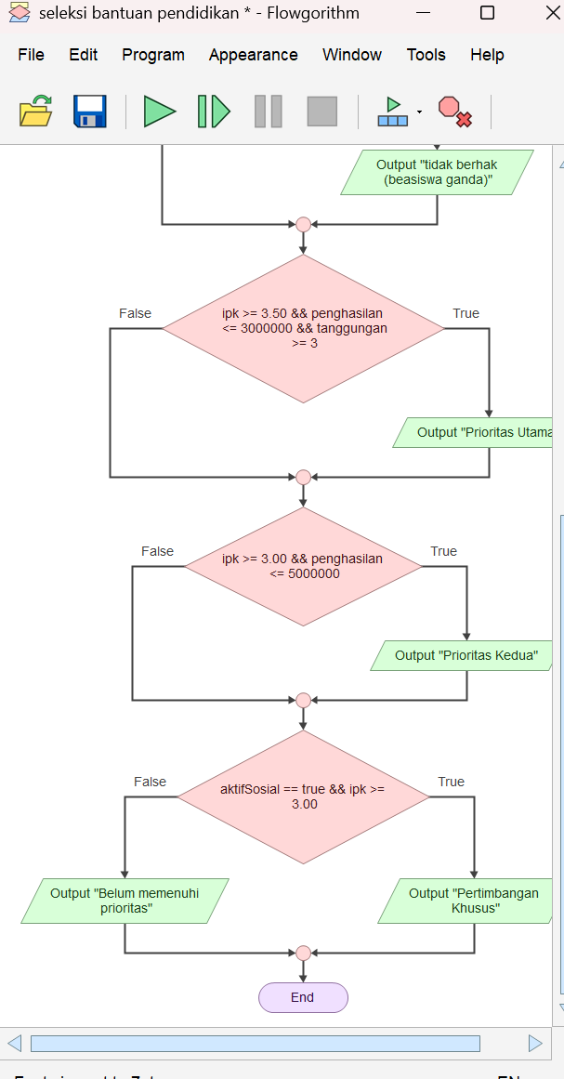

- Program Java.
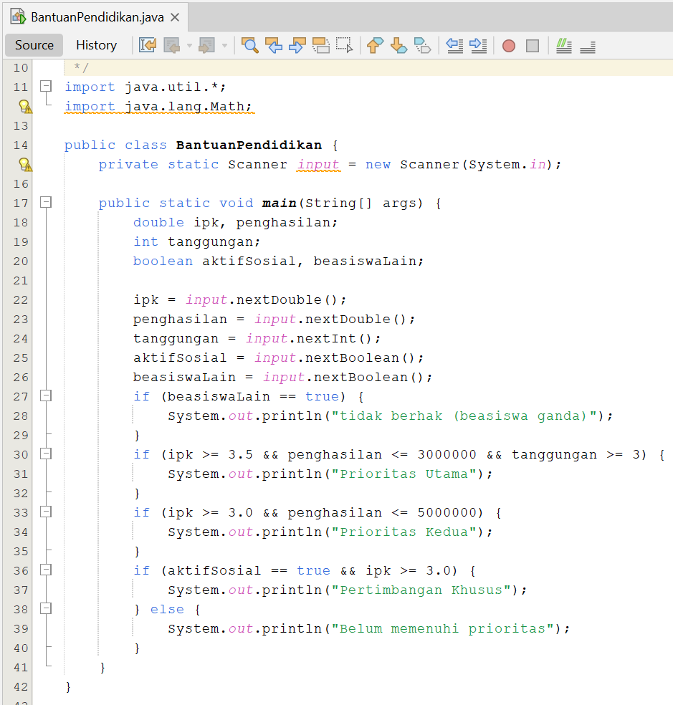
6. Minimal 5 data pengujian.
